Способ №1
Чтобы ребёнок легко и хорошо запоминал рифму нужно обязательно знакомить его с «мелодией» стихотворения и начать стоит, как можно раньше.
И если до четырех лет мы не ставим перед ребенком задачи запомнить произведение, а просто «начитываем» их количество, то после четырех лет мы уже целенаправленно учим малыша запоминать текст наизусть. Причем учить нужно как можно больше - это самый лучший способ сформировать необходимый для обучения объем памяти.
Способ №2
Для того чтобы стихотворение легко училось, оно должно по содержанию соответствовать возрасту и темпераменту ребенка.
Шалунам лучше предлагать для запоминания стихи ритмичные, веселые, деткам спокойным - размеренные, плавные. Ребенку главное понять технику запоминания, а это легче делать на том материале, который «сердцу ближе».
И еще - учить стихотворение нельзя просто так. Это обязательно должно быть подарком для кого-то: мамы, бабушки или, например, к приходу Деда Мороза. Только в семь-восемь лет мы потихоньку будем нацеливать ребенка на то, что знать стихи наизусть нужно и для себя.
Способ №3
Заучивать стихотворение следует эмоционально и с выражением, такова детская природа! В противном случае, оно будет лишено для ребенка смысла. Ребёнок, не проникшийся красотой стихотворной литературной формы в детстве, став взрослым, вряд ли будет часто обращаться к поэзии.
Способ №4
Прежде, чем начать заучивание, взрослый, который будет учить стихотворение с ребенком должен сам прочитать его с выражением. Еще лучше, если взрослый будет знать его наизусть. Затем следует обязательно найти в тексте незнакомые или непонятные малышу слова и объяснить их.
Когда все слова будут разъяснены, стихотворение нужно прочитать еще раз, медленно, расставляя смысловые акценты. После повторного прочтения расскажите ребенку, кто написал такое замечательное произведение, о том, как и когда оно написано это стихотворение.
После покажите ребенку иллюстрации, которые нарисовал художник, вдохновленный красотой стихотворения, а пока чадо будет их рассматривать, прочтите стихотворение еще раз. Таким образом, у малыша формируется образ И только после такой предварительной работы приступайте непосредственно к заучиванию.
Способ №5
Одним из нас лучше запоминаются стихи на слух, другим обязательно нужно несколько раз прочитать их самим, третьим необходимо ходить по комнате в ритм стихотворения, а четвертым - напротив нужна абсолютная неподвижность. Эти особенности присущи не только взрослым, но и малышам. Существуют разные методы заучивания стихотворений, которые ориентируются на эти различия. Попробуйте по очереди каждый из них, и вы увидите, как вашему ребенку легче запоминать стихи.
Возможно, вы будете пользоваться несколькими методами или сочетать один с другим.
Главное - результат: легкий и приносящий радость от общения с поэзией процесс заучивания стихотворений.
Способ №6
Нарисуйте с ребенком каждое выученное стихотворение. Подпишите название и автора. Складывайте эти рисунки в отдельную папочку.
Учим вместе
Вряд ли кто-то из родителей не понимает, что учить стихи с детьми надо. Это развивает память, расширяет кругозор, учит восприятию такого жанра, как поэзия и, наконец, формирует общий уровень культуры человека. Кроме того, рифма помогает найти внутреннюю гармонию...
Не для всех детей заучивание стихотворений является проблемой. Для некоторых даже наоборот: они молниеносно запоминают то, что им особенно нравится. Но есть и такие дети, которым запоминать стихи сложно, для которых это просто каторжный труд. Почему? Чаще всего, потому что стихотворение он учит неправильно.
Мы же хотим рассказать вам, как правильно учить с ребенком стихи, учитывая его психологические особенности, возраст, темперамент и даже литературные предпочтения.

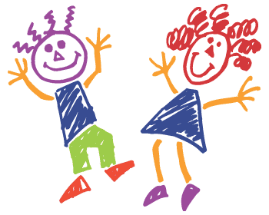

Начиная с пяти лет, дети переходят в старший дошкольный возраст. Это период наиболее гармоничного состояния ребенка: многие функции уже сформированы, и в то же время еще не наступил кризис семи лет, когда начинает перестраиваться организм.

Это лучшая пора детства!

Дети этого возраста любознательны, самостоятельны и активны. В связи с этим значительно увеличиваются их речевые возможности, расширяется словарный запас, речь становится грамматически оформленной и содержательной.

ШПАРГАЛКА ДЛЯ РОДИТЕЛЕЙ

«Зачем и как учить стихи»

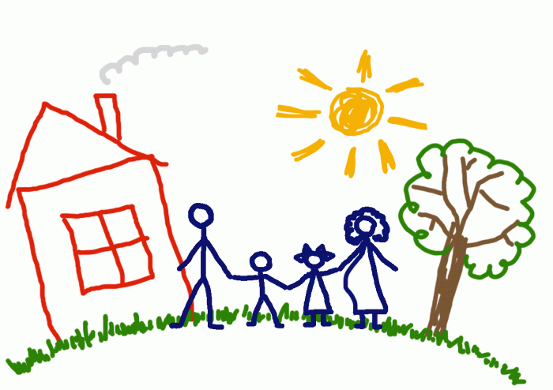

Воспитатель
Корчагина Людмила Дмитриевна

2018 г
п. Гирей

